国内使用Github网速会特别慢，需要使用快连vpn。

打开google浏览器，输入github.com，点击Sign In登录。

### Github仓库操作

#### 1.登录Github仓库

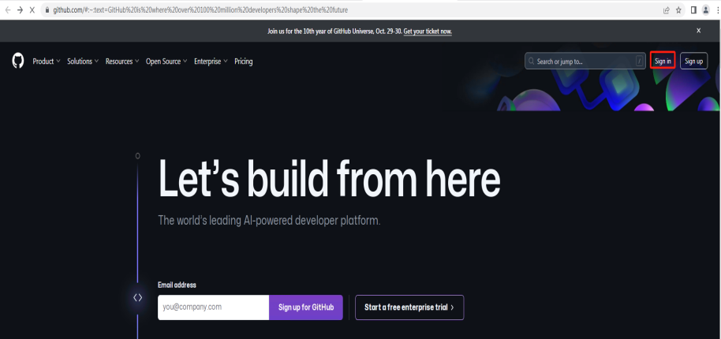

输入账号密码进行登录。首次登录要求邮件验证码，账号密码、验证码请联系立斌获取。

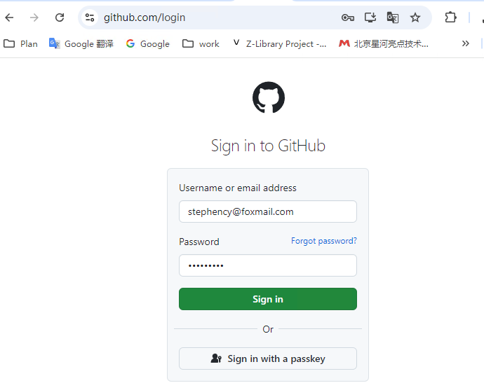

登录成功后，点击账户头像，进入organizations，点击进入bq-justdoit组织。

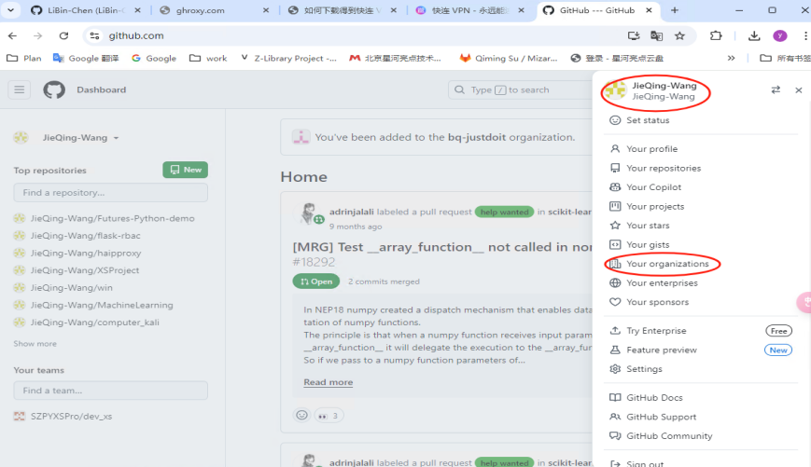

#### 克隆github仓库到本地电脑

点击进入组织后，可以看见右下角的项目仓库，可点击进入仓库。

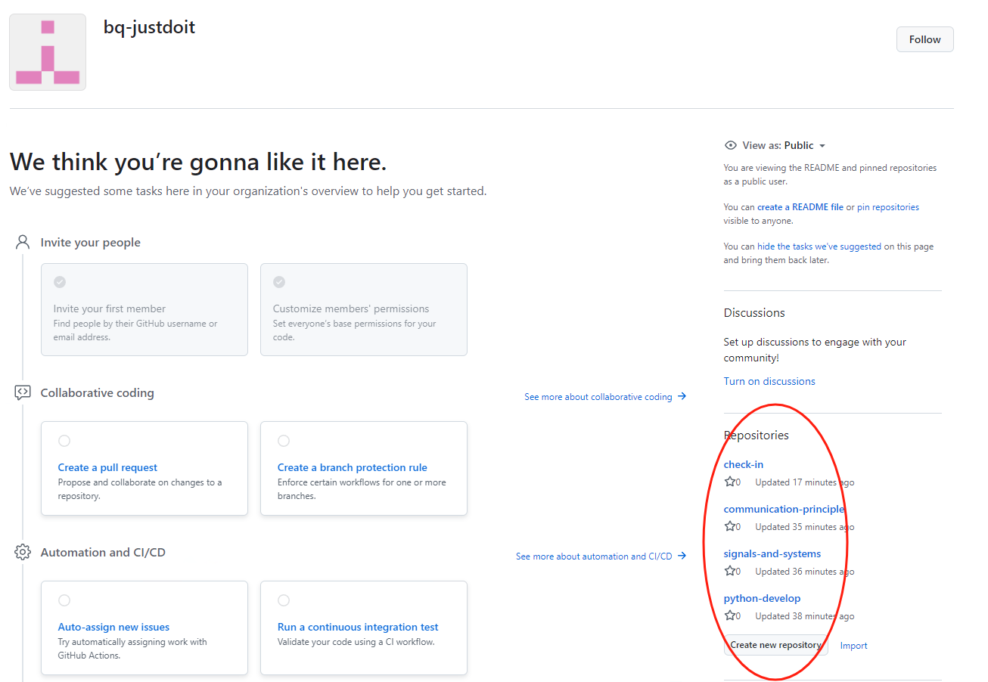

点击check-in仓库名称进入仓库后，点击Code-->HTTPS 复制地址，即可复制仓库地址，然后可以克隆到电脑上。

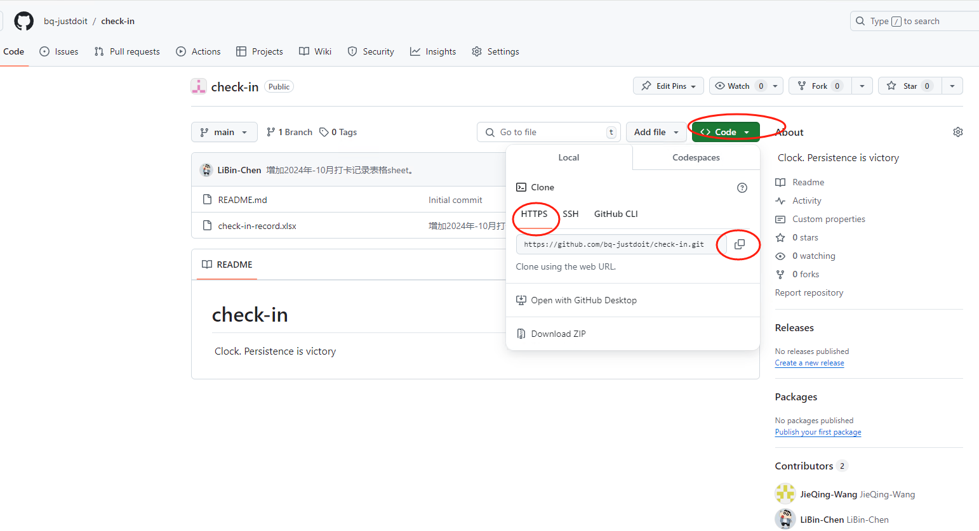

在本地D或者E盘新建 bq-justdoit文件夹，用来对应远程仓库的目录结构。进入文件夹，鼠标右键后点击克隆。

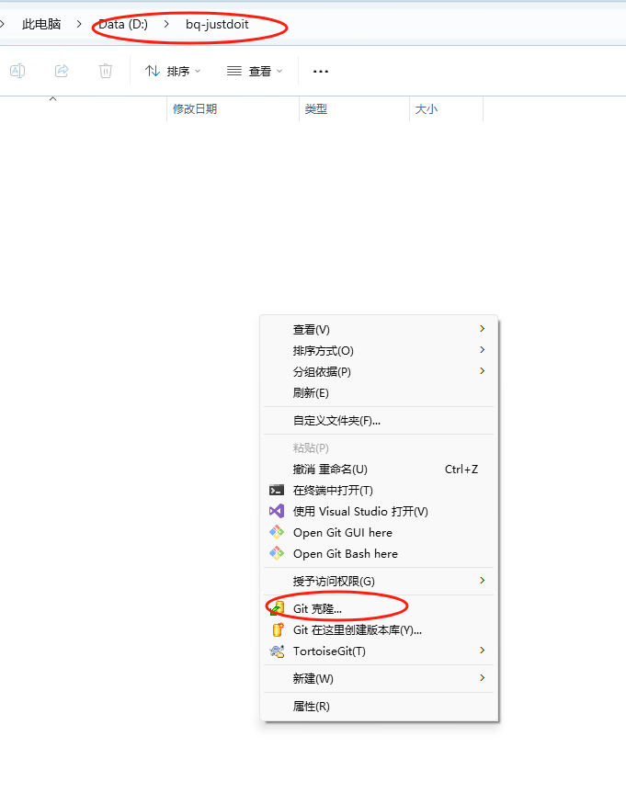

查看仓库地址是否正确，如果不对可以直接复制粘贴进来，点击即可开始克隆。

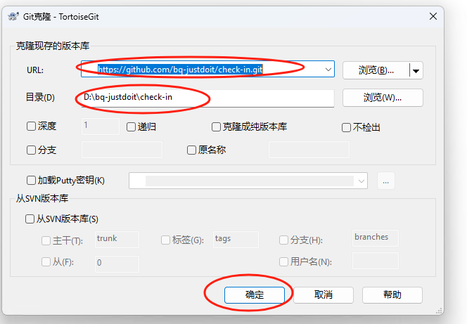

进度百分之百后，远程仓库克隆到本地成功，点击关闭，可以对check-in文件夹进行操作。

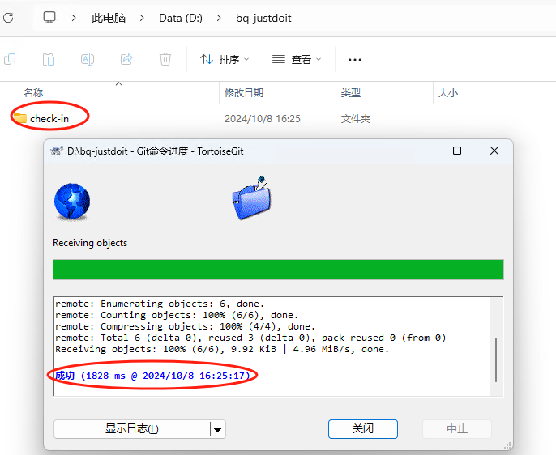

#### 3.修改、新增、删除文件后提交到github仓库(增删改)操作

例如打开check-in-record.xlsx文件，修改文件后进行提交(有改动的文件才能提交)。

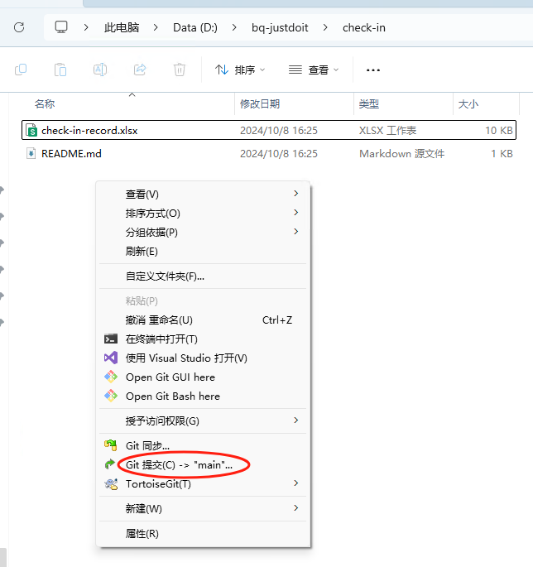

填写修改记录信息才可以提交，提交之后本地会更新保存记录，点击推送，才会保存到远程的仓库。

点击推送，点击确定，首次推送到github，会提示登录连接，选择Sign in with your browser，会自动打开浏览器，点击授权登录，然后会推送成功。

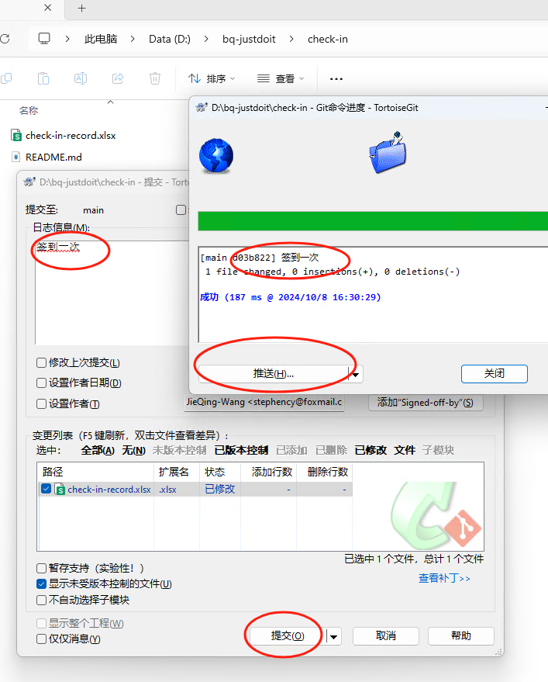

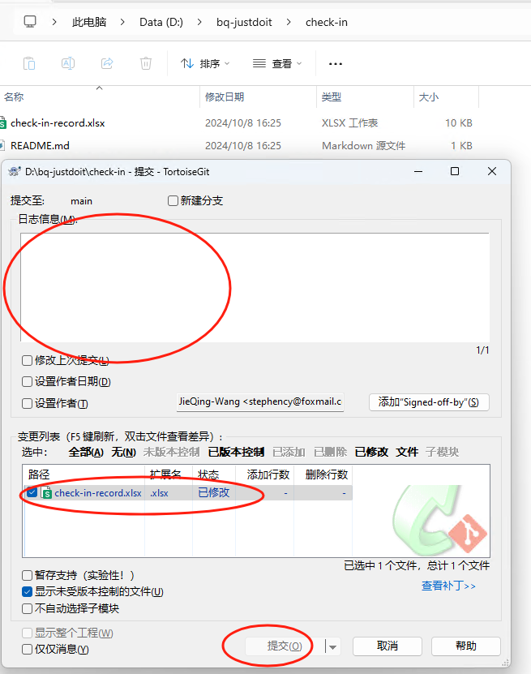

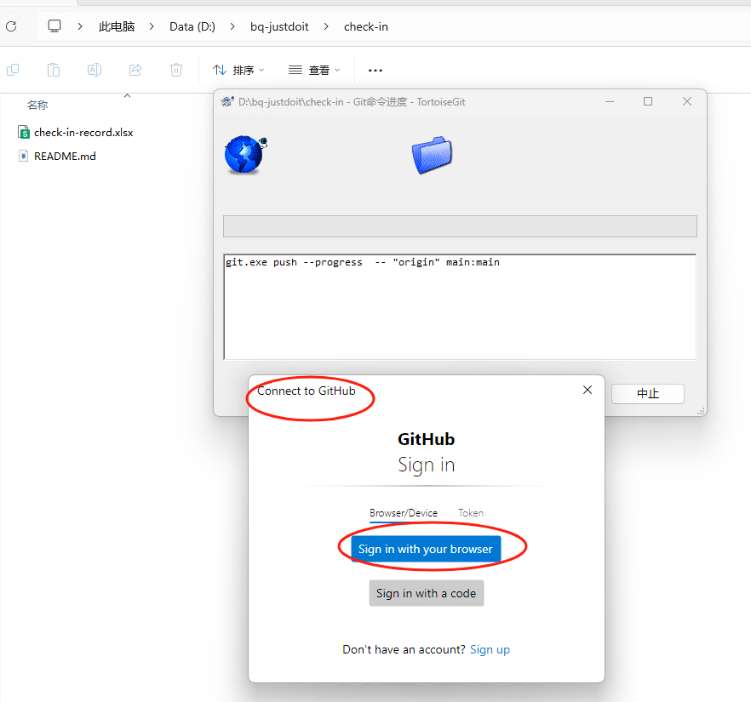

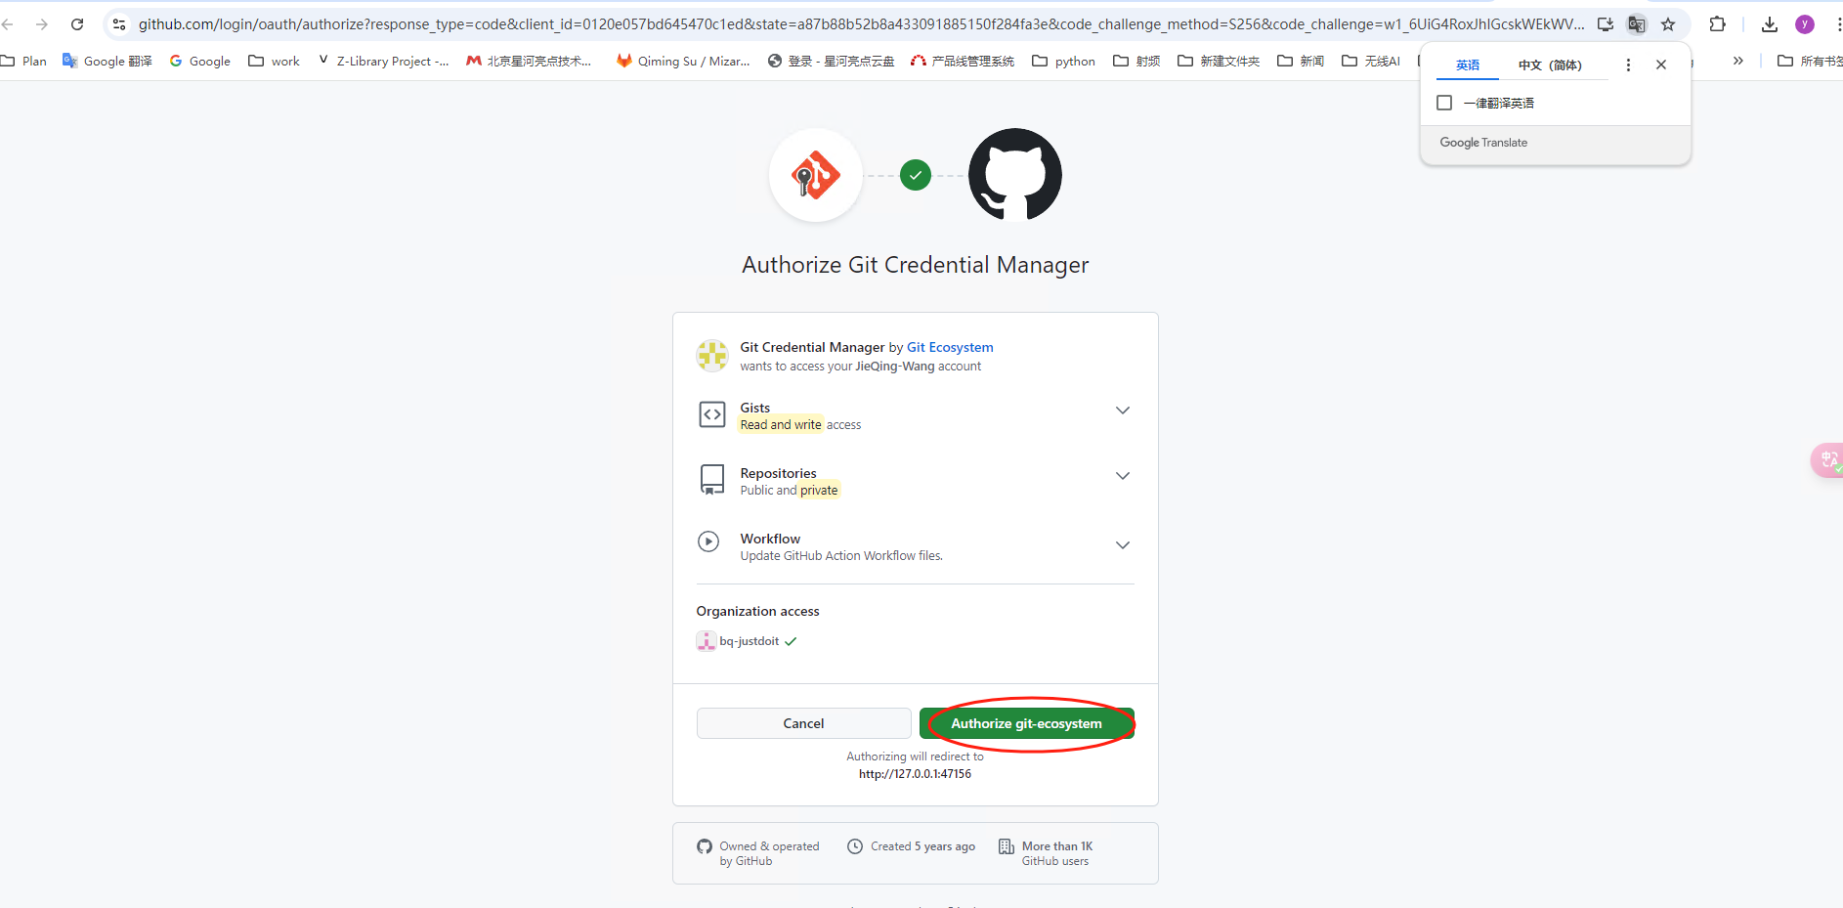

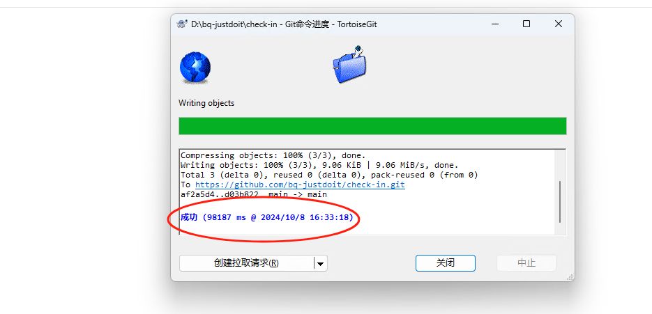

#### 查看github仓库的最新状态(本地同步github仓库)

使用拉取或者获取都可以，点击确定即可，100%则正常拉取成功。

